L’eau – une ressource caché!

L’eau, l’eau partout?

Le Canada a environ ______ % de l’eau frais dans le monde

Parce que le Canada a tellement d’eau, le gouvernement le vend maintenant !

Comment l’eau peut-il être transportée aux autres pays?

L’utilisation de l’eau dans l’industrie primaire:
Qu’est-ce que la fracturation hydraulique?

Pourquoi utilise-t’on tellement d’eau dans le processus? Combien utilise-t’on dans un “frack”?

Quels impacts environnementaux cause-t’il?

L’utilisation de leau dans l’industrie secondaire:
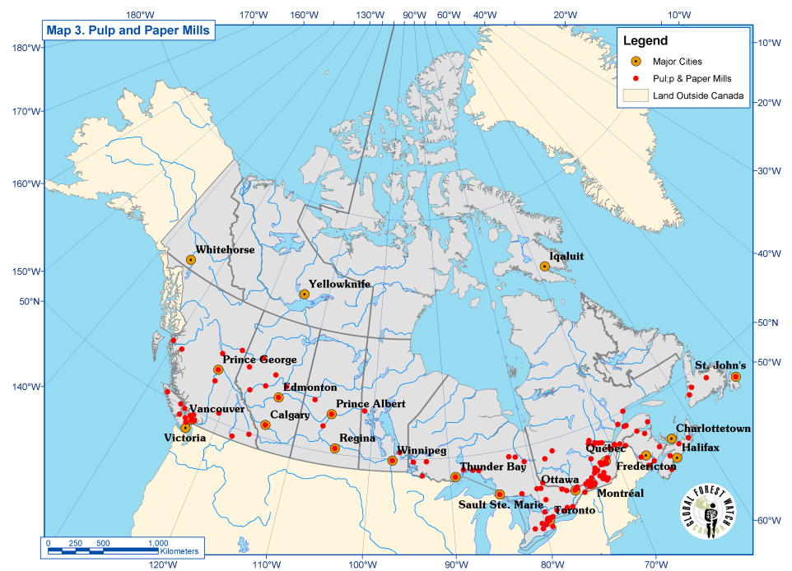

Qu’est-ce que l’eau caché?

Donnez 3 exemples de l’eau caché dans notre vie de chaque jour:

LES ENJEUX LIÉS A L’EAU:
LE PROBLEME | LE CAUSE | LA SOLUTION

L’eau comme ressource

Lire les cartes:
http://www.wri.org/our-work/project/aqueduct

1. Choisissez une carte dans les conditions actuelles pour analyser.
- Quel est le sujet?
- Qu'est-ce qu'il montre?
- Quels pays sont avantantagés et lesquels sont désavantags? Pourquoi pensez-vous que c'est le cas?

2. Choisissez une carte dans les conditions au futur pour analyser.
- Quel est le sujet?
- Qu'est-ce qu'il montre?
- Quels pays sont avantantagés et lesquels sont désavantags? Pourquoi pensez-vous que c'est le cas?

3. Pensez-vous que le Canada devrait exporter l'eau aux autre pays qui en ont besoin? Expliquez l'opinion d'un écologist et d'un politicien? Sur quel côté êtes-vous?

